Wachtelvertrag

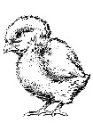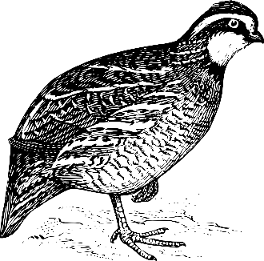So gehen wir mit unseren Wachteln um:

* **Wir verhalten uns rücksichtsvoll und ruhig.**
* Wir öffnen den Stall nur, wenn er gesäubert oder die Wachteln gefüttert werden.
* Wir fassen die Wachteln nur an, wenn es unbedingt nötig ist und ein Lehrer dabei ist.
* Wir sorgen dafür, dass es den Wachteln gut geht. Deshalb füttern wir sie und halten den Stall sauber.